Бюджет для граждан

К решения Совета депутатов Ельниковского муниципального района «О бюджете Ельниовского муниципального района
на 2018 год и плановый период 2019 и 2020 годов»

Уважаемые жители Ельниковского района!

Открытость и доступность информации являются одними из важных аспектов формирования и исполнения муниципального бюджета. В открытом доступе для всех желающих предлагается широкий круг вопросов, связанных с основами бюджетной политики, с основными характеристиками бюджета и результатами его исполнения.
«Бюджет для граждан» познакомит вас с основными положениями бюджета Ельниковского муниципального района Республики Мордовия .
Граждане – как налогоплательщики и как потребители муниципальных услуг – должны быть уверены в том, что передаваемые ими в распоряжение государства средства используются прозрачно и эффективно, приносят конкретные результаты как для общества в целом, так и для каждого человека.
Мы постарались в доступной и понятной форме для граждан довести основные показатели районного бюджета. «Бюджет для граждан» нацелен на получение обратной связи от граждан, которым интересны современные проблемы муниципальных финансов в Ельниковском районе.
Бекешев Ю.А, Глава Ельниковского муниципального района


Население 10, тыс. человек

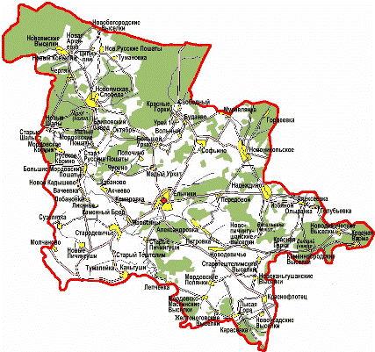
Бюджетная система муниципального образования

бюджет
Ельниковского района
Бюджет
муниципального района

Бюджеты
сельских поселений

Принципы бюджетной системы
Единство бюджетной системы РФ
Разграничение доходов, расходов и источников финансирования
дефицита бюджетов между бюджетами бюджетной системы РФ
Самостоятельность бюджетов
Эффективность
использования
бюджетных средств
Прозрачность
(открытость)
Достоверность
бюджета
Сбалансированность бюджета
Общее (совокупное) покрытие расходов бюджетов
Адресность и целевой характер бюджетных средств
Равенство бюджетных прав субъектов РФ, муниципальных образований
Полнота отражения доходов, расходов и
источников финансирования дефицитов бюджетов
Подведомственность расходов бюджетов
Единство кассы

Для чего району бюджет



Обеспечивается деятельность муниципальных учреждений,
в т.ч. учреждений образования, культуры, спорта.
Предоставляются меры социальной поддержки;
Проводятся ремонтные работы дорог;
Осуществляются мероприятия по охране
окружающей среды;
Предоставляется финансовая помощь сельским поселениям;

Осуществляются другие мероприятия, необходимые для социально-экономического развития нашего района.

ВСЕ ЭТО – РАСХОДНЫЕ ОБЯЗАТЕЛЬСТВА.

Сведения об основных задачах и приоритетных направлениях бюджетной политики
Ельниковского муниципального района



Формирование реального прогноза доходов, расходов и источников финансирования дефицита при формировании бюджета Ельниковского муниципального района;
Минимизация рисков несбалансированности при бюджетном планировании;
Концентрация расходов на приоритетных направлениях, прежде всего связанных с улучшением условий жизни человека, адресном решении социальных проблем, повышении эффективности и качества предоставляемых населению муниципальных услуг;
Безусловное исполнение действующих расходных обязательств, недопущение принятия новых расходных обязательств, не обеспеченных доходными источниками;
Обеспечение реализации приоритетных задач государственной политики, в том числе предусмотренных в указах президента Российской Федерации по достижению целевых показателей заработной платы работников бюджетной сферы;
Сохранение всех социальных выплат;
Повышение эффективности и результативности бюджетных расходов за счет сокращения неэффективных расходов, вовлечения организаций, не являющихся муниципальными учреждениями, в процесс оказания муниципальных услуг;
Повышение эффективности муниципального управления, в том числе за счет повышения качества финансового менеджмента в органах исполнительной власти и бюджетных учреждениях;
Оптимизация бюджетных расходов за счет сокращения сети муниципальных учреждений; установления моратория на увеличение численности муниципальных органов власти и отдельных категорий работников бюджетной сферы;
Недопущение просроченной задолженности по бюджетным и долговым обязательствам
Совершенствование и повышение эффективности процедур муниципальных закупок товаров, работ, услуг.
Расширение практики нормирования в сфере закупок товаров, работ, услуг;
Повышение качества финансового контроля в управлении бюджетным процессом, в том числе внутреннего финансового контроля и внутреннего финансового аудита;
Реализация принципов открытости и прозрачности управления муниципальными финансами, в том числе путем составления брошюры «Бюджет для граждан»;
Создание условий для устойчивого развития сельских территорий, эффективного использования земель сельскохозяйственного назначения, повышение качества жизни сельского населения;
Обеспечение сбалансированности бюджетов поселений;
Проведение работы на муниципальном уровне по преобразованию муниципальных образований путем объединения поселений с целью оптимизации расходов местных бюджетов;
Стимулирование работы по применению механизма самообложения граждан в муниципальных образованиях
Повышение самостоятельности и ответственности органов местного самоуправления за проводимую бюджетную политику, создание условий для получения больших результатов в условиях рационального использования имеющихся ресурсов, концентрация их на проблемных направлениях. Повышение качества управления муниципальными финансами;

Соблюдение предельного уровня дефицита и муниципального долга муниципального образования
Проведение взвешенной долговой политики;

Сохранение объема муниципального долга муниципального образования на экономически безопасном уровне, позволяющем обеспечивать привлечение заемных средств на условиях реальной возможности обслуживания и погашения долговых обязательств;

Осуществление мониторинга процентных ставок по кредитам кредитных организаций в целях оптимизации расходов на обслуживание муниципального долга.

Основные направления налоговой политики

Повышение объемов поступлений налога на доходы физических лиц, в частности: создание условий для роста общего объема фонда оплаты труда в муниципальном районе, легализация «теневой» заработной платы, доведение ее до среднеотраслевого уровня, проведение мероприятий по сокращению задолженности по налогу на доходы физических лиц;

Повышение собираемости единого сельскохозяйственного налога за счет расширения деятельности сельскохозяйственных товаропроизводителей;

Усиление работы по погашению задолженности по налоговым платежам;

Актуализация работы по расширению налоговой базы по имущественным налогам путем выявления и включения в налогооблагаемую базу недвижимого имущества и земельных участков, которые до настоящего времени не зарегистрированы или зарегистрированы с указанием неполных (неактуальных) сведений, необходимых для исчисления налогов;

Улучшение качества администрирования земельного налога и повышения уровня его собираемости для целей пополнения доходной базы местных бюджетов;

Оптимизация налоговых льгот, предоставляемых инвесторам, реализующим инвестиционные проекты на территории муниципального района;

Создание условий для развития малого и среднего предпринимательства.

Бюджет –
план доходов и расходов на определенный период
РАСХОДЫ БЮДЖЕТА –
выплачиваемые из бюджета
денежные средства

- По типам расходных обязательств
- По муниципальным программа
- По функциям
- По экономическому содержанию
ДОХОДЫ БЮДЖЕТА –
поступающие в бюджет на безвозмездной и безвозвратной
основе денежные средства

- Налоговые доходы
- Неналоговые доходы
- Безвозмездные поступления

Бюджет (от старонормандского bougette – кошель, сумка, кожаный мешок) – форма образования и расходования денежных средств, предназначенных для финансового обеспечения задач и функций государства и местного самоуправления
Цель составления бюджета – учет объема располагаемых и расходуемых денежных средств



Бюджетный процесс

Главные администраторы (администраторы) доходов бюджета
Главные администраторы (администраторы) источников финансирования дефицита бюджета
Органы местного самоуправления
Глава муниципального образования
Участники бюджетного процесса
Составление, рассмотрение,
утверждение бюджетной
отчетности и внешняя проверка

Контроль и исполнение
бюджета
Рассмотрение и утверждение бюджета

Составление
проекта бюджета

ЭТАПЫ
БЮДЖЕТНОГО ПРОЦЕССА
Главные распорядители средств бюджета

Какие этапы проходит бюджет

- Подготовка документов для исполнения бюджета;
- Исполнение бюджета
ОТЧЕТНОСТЬ

- Подготовка бюджетной отчетности об исполнении бюджета;
- Рассмотрение и согласование бюджетной отчетности об исполнении бюджета;
- Утверждение бюджетной отчетности об исполнении бюджета;
УТВЕРЖДЕНИЕ

- Рассмотрение проекта решения о бюджете;
- Утверждение проекта решения о бюджете;
- Подписание решения о бюджете.
СОСТАВЛЕНИЕ БЮДЖЕТА

- Подготовка материалов для составления бюджета;
- Согласование материалов для составления бюджета;
- Подготовка проекта решения о бюджете.
ИСПОЛНЕНИЕ



Участие гражданина в бюджетном процессе



Каждый житель района является участником формирования главного финансового плана с одной стороны как участник производственного процесса, как налогоплательщик, наполняя доходы бюджета, с другой – он получает часть расходов как потребитель общественных услуг.
Государство расходует поступившие доходы для выполнения своих функций и предоставление общественных (муниципальных) услуг: образование, здравоохранение, культура, спорт, социальное обеспечение, поддержка экономики, гарантии безопасности и правопорядка, защита общественных интересов, гражданских прав и свобод и др.

БЮДЖЕТ
Помогает формировать доходную часть бюджета (налог на доходы физических лиц)

КАК
ПОЛУЧАТЕЛЬ
СОЦИАЛЬНЫХ ГАРАНТИЙ



Граждане - и как налогоплательщики, и как потребители общественных услуг – должны быть уверены в том, что передаваемые ими в распоряжение государства средства используются прозрачно и эффективно, приносят конкретные результаты как для общества в целом, так и для каждой семьи, для каждого человека.

Межбюджетные трансферты –
денежные средства, перечисляемые из одного бюджета бюджетной системы РФ другому бюджету

Федеральный бюджет
Семейный бюджет

Дотации
(от лат. “Dotatio” – дар, пожертвование)
Предоставляются на безвозвратной основе на первоочередные расходы
Вы даете своему ребенку «карманные деньги»

Субвенции
(от лат. “Subvenire ” – приходить на помощь)

Вы даете своему ребенку деньги и посылаете в магазин купить продукты по списку
Предоставляются на финансирование «переданных» полномочий другим публично-правовым образованиям

Вы «добавляете» денег для того, чтобы Ваш ребенок купил себе новый телефон
Предоставляются на условиях долевого софинансирования расходов других бюджетов

Субсидии (от лат. “Subsidium” – поддержка)

Межбюджетные отношения на 2018 год

И бюджета Республики Мордовия
-дотации – 37536,3
-субсидии – 3210,8
-субвенции – 105353,8
БЮДЖЕТ
Ельниковского
РАЙОНА

Из бюджетов поселений – 8460,9
БЮДЖЕТЫ ПОСЕЛЕНИЙ
Дотации на выравнивание
бюджетной обеспеченности
из РФФПП – 1,5 тыс.руб

Иные межбюджетные трансферты –2175,75

Межбюджетные отношения на 2019 год

Из бюджета Республики Мордовия:
-дотации – 36 367,7
-субсидии – 2563,8
-субвенции – 99250,9
БЮДЖЕТ
Ельниковского
РАЙОНА

Из бюджетов поселений – 7359,6
БЮДЖЕТЫ ПОСЕЛЕНИЙ
Дотации на выравнивание
бюджетной обеспеченности
из РФФПП – 1,5

Иные межбюджетные трансферты – 2454,5

Межбюджетные отношения на 2020 год

Из бюджета Республики Мордовия:
-дотации – 35781,2
-субсидии – 2901
-субвенции – 100012,5
БЮДЖЕТ
Ельниковского
РАЙОНА

Из бюджетов поселений –7958,5
БЮДЖЕТЫ ПОСЕЛЕНИЙ
Дотации на выравнивание
бюджетной обеспеченности
из РФФПП – 1,5

Иные межбюджетные трансферты – 2582,25

Основные характеристики районного бюджета на 2018 год и на плановый период 2019 и 2020 годов
(тыс. рублей)
2018 год

2019 год

2020 год

Сбалансированность бюджета района на 2018 год

Расходы бюджета
сопоставляются с доходами,
получается их баланс.
ДОХОДЫ – РАСХОДЫ=
ДЕФИЦИТ/ПРОФИЦИТ
Если расходы превышают
доходы, складывается
дефицит, в обратном
случае - профицит.
Сбалансированность бюджета
по доходам и расходам –
основополагающее требование,
предъявляемое к органам,
составляющим и
утверждающим бюджет



184458,50 тыс. рублей
1474,9
тыс. рублей
185933,4
тыс. рублей

- расходы
- источники финансирования
дефицита бюджета
- доходы

В случае нехватки
денежных средств,
для того, чтобы все
принятые властью
обязательства перед обществом были
исполнены надлежащим образом,
изыскиваются источники финансирования дефицита бюджета.

Самый простой способ – использовать средства, оставшиеся в бюджете с прошлого года. Однако, если таковых нет, привлекаются банковские кредиты. Заемные средства необходимо возвращать, а также уплачивать по ним проценты. В связи с этим возникает МУНИЦИПАЛЬНЫЙ ДОЛГ.

Сбалансированность бюджета района на 2019 год

Расходы бюджета
сопоставляются с доходами,
получается их баланс.
ДОХОДЫ – РАСХОДЫ=
ДЕФИЦИТ/ПРОФИЦИТ
Если расходы превышают
доходы, складывается
дефицит, в обратном
случае - профицит.

177280,6
тыс. рублей
1250
тыс. рублей
178530,6
тыс. рублей
Сбалансированность
бюджета
по доходам и расходам –
основополагающее требование,
предъявляемое к органам,
составляющим и
утверждающим бюджет

В случае нехватки
денежных средств,
для того, чтобы все
принятые властью
обязательства перед обществом были
исполнены надлежащим образом,
изыскиваются источники финансирования дефицита бюджета.

- расходы
- источники финансирования
дефицита бюджета
- доходы

Самый простой способ – использовать средства, оставшиеся в бюджете с прошлого года. Однако, если таковых нет, привлекаются банковские кредиты. Заемные средства необходимо возвращать, а также уплачивать по ним проценты. В связи с этим возникает МУНИЦИПАЛЬНЫЙ ДОЛГ.
Сбалансированность бюджета района на 2020 год

Расходы бюджета
сопоставляются с доходами,
получается их баланс.
ДОХОДЫ – РАСХОДЫ=
ДЕФИЦИТ/ПРОФИЦИТ
Если расходы превышают
доходы, складывается
дефицит, в обратном
случае - профицит.
Сбалансированность бюджета
по доходам и расходам –
основополагающее требование,
предъявляемое к органам,
составляющим и
утверждающим бюджет

1000
тыс. рублей

В случае нехватки
денежных средств,
для того, чтобы все
принятые властью
обязательства перед обществом были
исполнены надлежащим образом,
изыскиваются источники финансирования дефицита бюджета.

180530,6
тыс. рублей

- расходы
- источники финансирования
дефицита бюджета
- доходы
179530,6
тыс. рублей

Самый простой способ – использовать средства, оставшиеся в бюджете с прошлого года. Однако, если таковых нет, привлекаются банковские кредиты. Заемные средства необходимо возвращать, а также уплачивать по ним проценты. В связи с этим возникает МУНИЦИПАЛЬНЫЙ ДОЛГ.

Объем и структура доходов бюджета Ельниковского муниципального района в динамике на 2017 год
и на плановый период 2018 и 2019 годов

Сведения о налоговых льготах и объеме выпадающих доходов в связи с предоставлением таких льгот отсутствует, в связи с тем, что на 2018 год налоговые льготы по налогам, зачисляемым в бюджет муниципального района, не предоставлялись.
(в тыс. рублей)
Наименование | Решение о бюджете 2017 г. | Решение о бюджете 2018 г. | Темпы роста  2018 г. к 2017 г, % | Плановый период 2019 г. | Плановый период 2020 г.
ВСЕГО в том числе: | 207799,2 | 184458,5 | 89%
Налоговые и неналоговые доходы в том числе: | 30829,7 | 29896,7 | 97% | 31438,6 | 31530,5
налоговые доходы всего | 26661,7 | 27600,6 | 104% | 29003,3 | 29013,1
в том числе налог на доходы физических лиц | 17399,1 | 17971 | 103% | 18689,8 | 19437,4
единый налог на вмененный доход | 3995,7 | 3700 | 92,5% | 3848 | 4001,9
неналоговые доходы всего | 4168 | 2296,1 | 55% | 2435,3 | 2517,4
в том числе доходы от аренды земли | 483,2 | 483,2 | 100% | 502,5 | 522,6
штрафные санкции
Безвозмездные поступления | 176969,5 | 154561,8 | 87% | 145842 | 146653,2
дотации | 39309,3 | 37536,3 | 95,5% | 36367,7 | 35781,2
субсидии | 37886,1 | 3210,8 | 8,5% | 2563,8 | 2901
субвенции | 97161,6 | 105353,8 | 108,4% | 99250,9 | 100012,5
иные межбюджетные трансферты | 2554,1 | 8460,9 | 331% | 7659,6 | 7958,5

Основным налоговым доходом, формирующим бюджет муниципального района, является налог на доходы физических лиц. Таким образом, основными плательщиками налогов, зачисляемых в бюджет муниципального района, являются плательщики налога на доходы физических лиц:
.

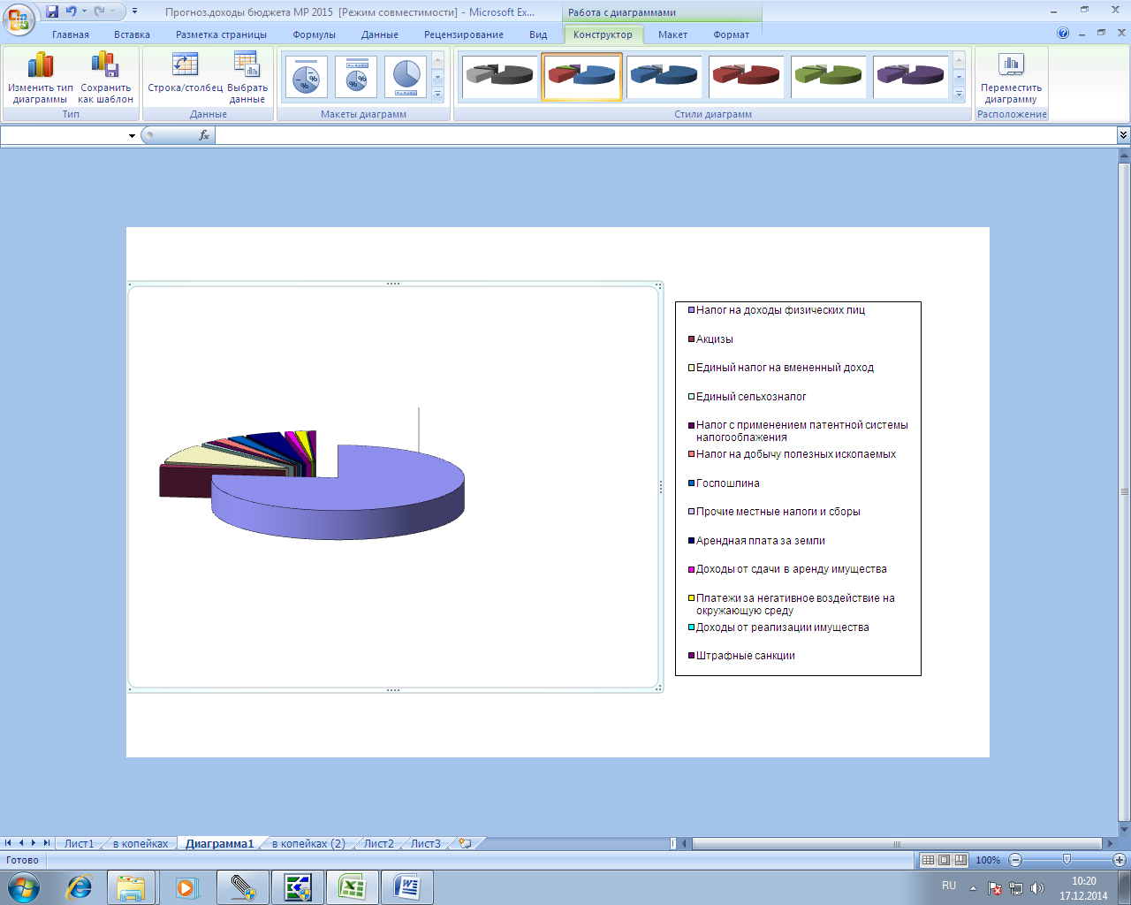
СТРУКТУРА НАЛОГОВЫХ И НЕНАЛОГОВЫХ ДОХОДОВ НА 2017 ГОД

- В бюджеты муниципальных образований будут зачисляться доходы от акцизов на нефтепродукты, производимые на территории Российской Федерации. Размеры дифференцированных нормативов отчислений устанавливаются исходя из протяженности автомобильных дорог местного значения, находящихся в собственности соответствующих муниципальных образований.
- Прогнозирование неналоговых доходов бюджета по доходам от сдачи в аренду имущества, находящегося в муниципальной собственности, по плате за негативное воздействие на окружающую среду, арендной плате за земли, по прочим доходам от оказания платных услуг и компенсации затрат государства, штрафам, осуществляется на основании данных администраторов указанных видов доходов.

Структура расходов бюджета по разделам
и подразделам функциональной классификации на 2018 год
и на плановый период 2019 и 2020 годов

(тыс. рублей)
Раздел | Подраздел | Наименование |  | Решение  о бюджете 2018 г. | Плановый период  2019 г. | Плановый период  2020 г.
 |  | ВСЕГО |  | 185933,4 | 178530,6 | 180530,6
в том числе:
01 |  | Общегосударственные  вопросы | 24480,4 |  | 24571 | 24652,8
 | 02 | Функционирование высшего должностного лица субъекта РФ и муниципального образования | 1262,4 |  | 1278,6 | 1278,6
 | 03 | Функционирование законодательных (представительных) органов государственной власти и представительных органов муниципальных образований
 | 04 | Функционирование Правительства РФ, высших исполнительных органов государственной власти субъектов РФ, местных администраций | 11917,9 |  | 11916,1 | 11915,8
 | 06 | Обеспечение деятельности финансовых, налоговых и таможенных органов и органов финансового (финансово - бюджетного) надзора | 3436 |  | 3436 | 3436
 | 11 | Резервные фонды | 100 |  | 100 | 100
 | 13 | Другие общегосударственные вопросы | 7785 |  | 7840,3 | 7922
04 |  | Национальная экономика | 5308,7 |  | 6224,9 | 6797
 | 05 | Сельское хозяйство | 957,2 |  | 1315,9 | 1632,5
 | 09 | Дорожное хозяйство (дорожные фонды) | 4351,5 |  | 4909 | 5164,5
 | 12 | Другие вопросы в области национальной экономики
05 |  | Жилищно-коммунальное хозяйство | 500,4 |  | 500 | 500
 | 01 | Жилищное хозяйство
 | 02 | Коммунальное хозяйство | 500,4 |  | 500 | 500
07 |  | Образование | 125478,8 |  | 118363 | 118454,3
 | 01 | Дошкольное образование | 23870,3 |  | 21855,9 | 22074,6
 | 02 | Общее образование | 88399,9 |  | 83512,4 | 82957,4
 | 03 | Дополнительное образование детей | 11203,5 |  | 11013,4 | 11410
 | 07 | Молодежная политика | 74,3 |  | 69,1 | 87,2
 | 09 | Другие вопросы в области образования | 1930,8 |  | 1912,2 | 1925,1
08 |  | Культура, кинематография | 19698,4 |  | 18682,3 | 19509,3
 | 01 | Культура | 16598,4 |  | 15932,3 | 16759,3
 | 04 | Другие вопросы в области культуры, кинематографии | 3100 |  | 2750 | 2750
10 |  | Социальная политика | 6577 |  | 6484,6 | 6872,4
 | 01 | Пенсионное обеспечение | 2044 |  | 1894 | 1894
 | 03 | Социальное обеспечение населения | 200,5 |  | 200,5 | 200,5
 | 04 | Охрана семьи и детства | 3808 |  | 4042,5 | 4430
 | 06 | Другие вопросы в области социальной политики
11 |  | Физическая культура и спорт | 80,3 |  | 84,3 | 87,6
 | 01 | Физическая культура | 80,3 |  | 84,3 | 87,6
 | 05 | Другие вопросы в области физической культуры и спорта
13 |  | Обслуживание государственного и муниципального долга | 81,4 |  | 81,4 | 81,4
 | 01 | Обслуживание государственного внутреннего и муниципального долга | 81,4 |  | 81,4 | 81,4
14 |  | Межбюджетные трансферты общего характера бюджетам бюджетной системы РФ | 1,5 |  | 1,5 | 1,5
 | 01 | Дотации на выравнивание бюджетной обеспеченности субъектов РФ и муниципальных образований | 1,5 |  | 1,5 | 1,5
 | 03 | Прочие межбюджетные трансферты общего характера


Расходы бюджета Ельниковского муниципального района на душу населения на 2018 год
и на плановый период 2019 и 2020 годов

Раздел | Наименование | 2018 г. |  | 2019 г. |  | 2020 г.
 |  | рублей  в год | рублей  в месяц | рублей  в год | рублей  в месяц | рублей  в год | рублей  в месяц
 | ВСЕГО | 18798 | 1566 | 18050 | 1504 | 18252 | 1521
01 | Общегосударственные  вопросы | 2475 | 206 | 2484 | 207 | 24924 | 207
04 | Национальная экономика | 537 | 45 | 629 | 52 | 6872 | 57
05 | Жилищно-коммунальное хозяйство | 51 | 4 | 51 | 4 | 51 | 4
07 | Образование | 12686 | 1057 | 11967 | 997 | 11976 | 998
08 | Культура, кинематография | 1992 | 166 | 1889 | 157 | 1972 | 164
10 | Социальная политика | 665 | 55 | 656 | 55 | 695 | 58
11 | Физическая культура и спорт | 8 |  | 8 |  | 8
13 | Обслуживание  государственного и  муниципального долга
14 | Межбюджетные  трансферты общего  характера бюджетам  бюджетной системы РФ

БЮДЖЕТНАЯ КЛАССИФИКАЦИЯ - систематизированная группировка доходов и расходов бюджета по однородным признакам, определяемая природой местного бюджета.

(тыс. рублей)

Классификация расходов бюджетов –основа для построения ведомственной структуры расходов бюджета

Состав бюджетной классификации (статья 19 Бюджетного кодекса):
классификация доходов бюджетов;
классификация расходов бюджетов;
классификация источников финансирования дефицитов бюджетов;
классификация операций публично-правовых образований («классификация операций сектора

Код  Главного  Распорядителя  Бюджетных Средств |  |  | Код  раздела |  | Код подраздела |  | Целевая статья |  |  |  |  |  |  |  |  |  | Код вида расхода
 |  |  |  |  |  |  | Программное  (непрограммная) статья |  |  |  |  | Направление расходов |  |  |  |  | Группа | Подгруппа | Элемент
1 | 2 | 3 | 4 | 5 | 6 | 7 | 8 | 9 | 10 | 11 | 12 | 13 | 14 | 15 | 16 | 17 | 18 | 19 | 20
Уникальный код ГРБС

Главный распорядитель бюджетных средств - орган местного самоуправления, орган местной администрации, указанный в ведомственной структуре расходов бюджета, имеющий право распределять бюджетные ассигнования и лимиты бюджетных обязательств между подведомственными распорядителями и (или) получателями бюджетных средств.

Бюджетные ассигнования - предельные объемы денежных средств, предусмотренных в соответствующем финансовом году для исполнения бюджетных обязательств.
Очередной финансовый год - год, следующий за текущим финансовым годом.

Государственная (муниципальная) программа – это документ, определяющий:

✓ цели и задачи государственной политики в определенной сфере;

✓ способы их достижения;

✓ примерные объемы используемых финансов

Муниципальные программы Ельниковского муниципального района

Программа
Муниципальная программа Ельниковского муниципального района «Развитие культуры и туризма Ельниковского муниципального района на период до 2021 года»
Муниципальная программа Ельниковского муниципального района «Реализация молодежной политики иПатриотическое воспитание в Ельниковском муниципальном районе 2017-2021 годы»
Муниципальная программа Ельниковского муниципального района «Развитие образования на 2016-2022 годы»
Муниципальная программа Ельниковского муниципального района «Развитие физической культуры и спорта в Ельниковском муниципальном районе на 2017-2021г»
Муниципальная программа Ельниковского муниципального района «Развитие автомобильных дорог на 2015-2022 годы»
Муниципальная программа Ельниковского муниципального района «Повышение эффективности управления муниципальными финансами на период до2022 годы»
Муниципальная программа Ельниковского муниципального района «Развитие сельского хозяйства и регулирование рынков сельскохозяйственной продукции сырья и продовольствия на 2013-2020 г»

Расходы бюджета района
2020 год
2018 год
Всего
расходы
бюджета
180530,6
Всего
расходы
бюджета
185933,4
2019 год
Всего
расходы
бюджета
178530,6

Непрограммные
расходы
бюджета
12843,7

Программные
расходы
бюджета
167686,9

Непрограммные
расходы
бюджета
13100

Программные
расходы
бюджета
172833,4

Непрограммные
расходы
бюджета
12732,7

Программные
расходы
бюджета
165797,9
93 %
от общего
объема расходов
93 %
от общего
объема расходов
7 %
от общего
объема расходов
7 %
от общего
объема расходов
93 %
от общего
объема расходов
7 %
от общего
объема расходов

Контактная информация для граждан

Местонахождение Финансового управления
Администрации Ельниковского
муниципального района: 431370, РМ, Ельниковский район, с Ельники, ул.Ленина, д.16.

Контактные телефоны: (883444) 2-60-75 – бюджетный отдел,
2-61-95 - бухгалтерия
Факс: (883444) 2-60-75

Адрес электронной почты: fu07@mfrm.moris.ru

